Jorge Contreras Ortiz y David Grande Gil.

Amplificador de Audio Casero.

# Objetivo del proyecto

El objetivo del trabajo consiste en diseñar y construir un Amplificador de Audio Estéreo con Altium Designer, pasando por los siguientes procesos:

1. Diseño de esquemáticos y Layout de la PCB.
2. Elección y Compra de componentes.
3. Generación de Gerbers y Pedido de la PCB.
4. Montaje de componentes en la PCB.
5. Realización de pruebas al circuito electrónico diseñado para su validación.

# Partes del Amplificador

El amplificador de audio diseñado se compone de dos partes principales:

## Etapa de potencia:

Esta etapa previa se encarga de convertir los 230V AC que tiene la red monofásica a 9V DC, tensión a la que trabaja la parte de amplificación de audio. El objetivo de esta etapa era poder alimentar de una forma rápida y sencilla nuestro circuito sin la necesidad de tener que depender o tener que utilizar una fuente de alimentación externa. Para esta conversión los componentes utilizados son (observar figura 2 donde se representa el esquemático):

1. Transformador de red.
2. Puente de diodos.
3. Regulador lineal LM317.
4. Circuito de aplicación del regulador lineal (resistencias, diodos, condensadores electrolíticos y cerámicos).

## Etapa de amplificación:

Esta etapa se encarga de amplificar el audio recibido en cualquiera de los dos jacks conectados. Las partes de esta etapa son:

1. Jack de 3.5 mm para móviles y Jack de 6.35 mm para la entrada de audio a nuestro circuito.
2. Circuito RC de entrada. El condensador filtra el ruido, mientras que el potenciómetro de 10 K de cada canal se encargará de regular la tensión a amplificar por el amplificador de dicho canal. Dicha regulación de tensión influirá en la regulación del volumen.
3. Amplificadores operacionales con circuito de aplicación de manera que sea regulable la ganancia. Dicha regulación de la ganancia se realiza mediante potenciómetros.
4. Altavoces. Para la salida del Audio.

Observar figura 1 para visualizar el esquemático de esta etapa.

# Proceso de Diseño.

Para el proceso de diseño, se ha pasado a través de varias etapas. Para el diseño de las etapas, se ha repartido una etapa para cada uno de los integrantes del grupo:

* Etapa de potencia: David Grande Gil.
* Etapa de amplificación: Jorge Contreras Ortiz.

Para el proceso de exposición se empezará explicando

## Parte de Amplificación de Audio.

Se dedicaron 3 horas para investigar tipos de circuitos y componentes para el diseño de un amplificador de audio, en especial de amplificación de sonido para una guitarra.

Finalmente nos decantamos por dos tipos de circuitos, ambos con amplificadores operacionales.

### Circuito Estéreo con dos amplificadores LM386

Uno de los amplificadores operacionales elegido era el lm386. Con baja potencia y con un solo canal, por lo que habría que duplicar el circuito para obtener un sistema estéreo. Al ser de baja potencia, nos permitía tener un Regulador lineal de voltaje menos sobrecargado.

### Circuito Estéreo con TDA2005

Este amplificador operacional es de mayor potencia, 20 Wattios, frente a los 0.5Wattios del LM386. El TDA2005 trae dos canales de amplificación, permitiendo realizar un amplificador estéreo con un solo integrado (más circuito de aplicación). La elección de este componente exigiría un mayor coste en unas membranas de audio más potentes al igual que un regulador lineal de voltaje capaz de dar la potencia demandada.

### Elección circuito amplificación.

Tras tener dos circuitos posibles para la alimentación, se hizo un trabajo de comparación entre ambos tipos de circuito para buscar ventajas y desventajas. Tras una hora de investigación, nos decantamos por el circuito doble con el amplificador operacional LM386. El esquemático realizado ha sido el siguiente:

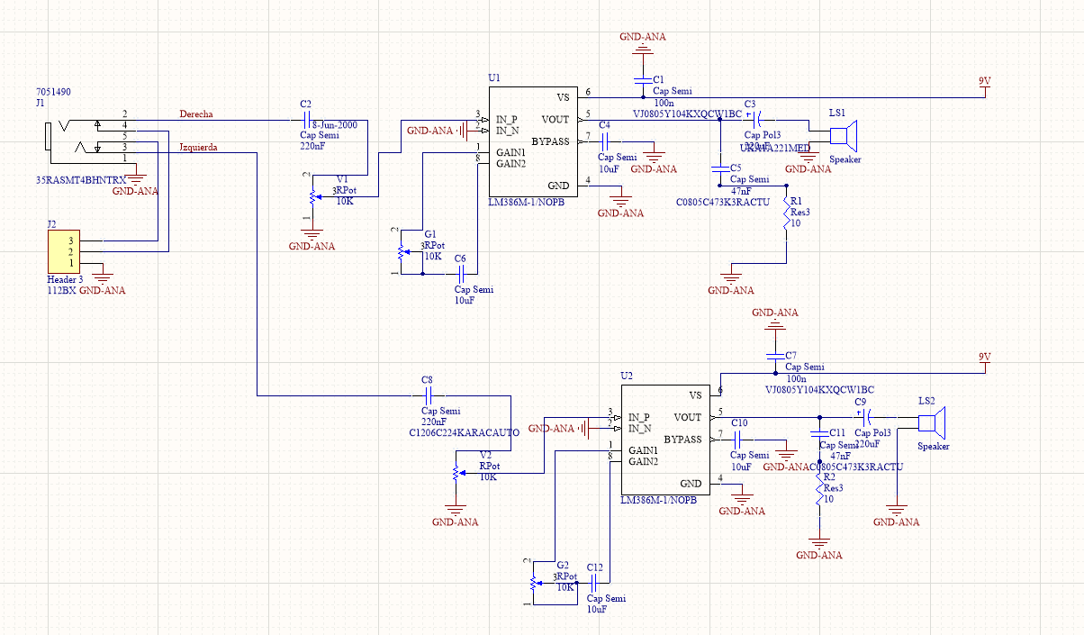

Figura 1 Esquemático Etapa de Amplificación de Audio

El principal conector Jack, es un conector Jack Estéreo de 3.5 mm. Dicho conector Jack permite el conectar en serie otro conector, el cuál debe ponerse antes del mismo, de manera que cuando no hay nada conectado a este Jack, pero si al anterior, se amplifica lo que haya en el segundo Jack, pero si hay algo conectado en este Jack principal desconecta lo demás. Por último, este Jack servirá para conectar teléfonos móviles

El Jack secundario es un Jack de 6.35 mm para poder conectar instrumentos como guitarras eléctricas o bajos.

Los primeros potenciómetros, uno por cada canal, son los potenciómetros de ajuste de volumen, mientras que los conectados entre las patillas 1 y 8 de cada amplificador operacional permiten el ajuste de la ganancia de la señal del audio.

Para los Speaker, se han cogido 2 membranas de Audio de 8 Ohmios y 2 Wattios, sobredimensionando sobre lo requerido para evitar romper los componentes.

## Etapa de Potencia

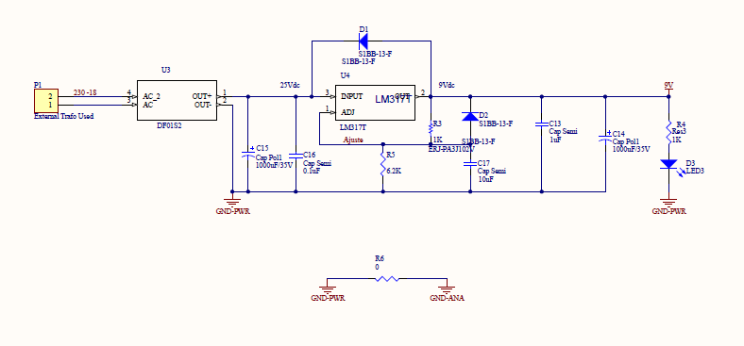

Figura 2 Etapa de Potencia

En este apartado se explica cómo ha sido diseñada la etapa de potencia de nuestro circuito. El objetivo es poder alimentar el circuito desde la toma de red, por ello, es necesario un transformador monofásico. Se ha utilizado un transformador de red de entrada 230 Vrms AC y salida 18Vrms AC (25Vp AC), proporcionado por nuestro tutor. La entrada a nuestro circuito será esta tensión de salida del transformador.

Para la rectificación de la señal AC se utiliza un puente de diodos y un condensador electrolítico de 1000uF. De esta forma obtenemos una señal continua de 25V DC. Necesitamos una tensión de alimentación de 9V DC para nuestro circuito de amplificación, por lo tanto, es necesario un regulador de tensión. Se ha escogido el regulador LM317 que tiene un rango de tensión de entrada amplio de 1.25V a 37V.

Para obtener el valor teórico de 9V DC a la salida del regulador se ha hecho las siguientes operaciones, según especifica el datasheet:

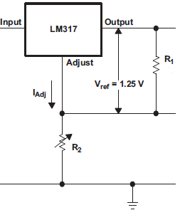

Vout = Vref $(1+ \frac{R2}{R1} )$

Vout=9v, Vref=1.25v 🡪 7,2= $(1+ \frac{R2}{R1} )$

Supongo que R1=1K 🡪 R2=6.2K

C16 es el condensador de desacoplo. C17 se utiliza para reducir el rizado de la señal de salida del regulador. C13 se utiliza para mejorar la respuesta en el transistorio. Los diodos D1, D2 son de protección según recomienda el datasheet del regulador LM317, pues ofrecen un camino de descarga de baja impedancia para la descarga de los condensadores.

## Diseño de Layout.

Para este proceso, se empezó definiendo un tamaño de placa 100x50 mm para el posterior posicionamiento de los componentes.

### Primer Diseño

Cuando se hizo un primer diseño, se dedicaron 5 horas entre posicionamiento y routeado de componentes se encontraron redundancias y se eliminó uno de los leds de 9V que se habían colocado en la parte de audio y se pasó a colocar uno solo en la parte de potencia. El diseño fue el siguiente:

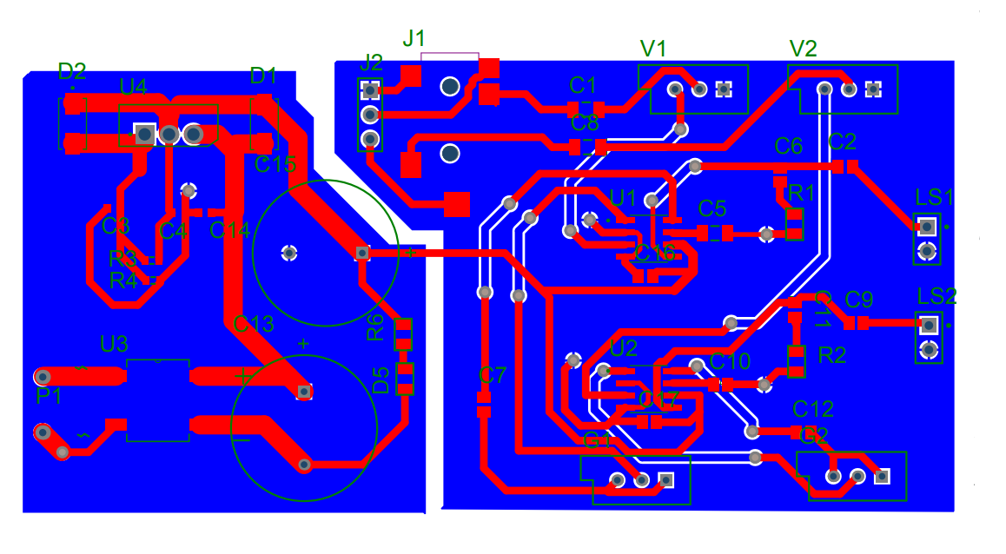

Tras hablar con el tutor, comentó errores en el posicionamiento y de loops formados por las algunas pistas que se podían evitar.

### Segundo Diseño

Tras trabajar según los comentarios del tutor, se realizaron los cambios y el diseño quedó de la siguiente manera:

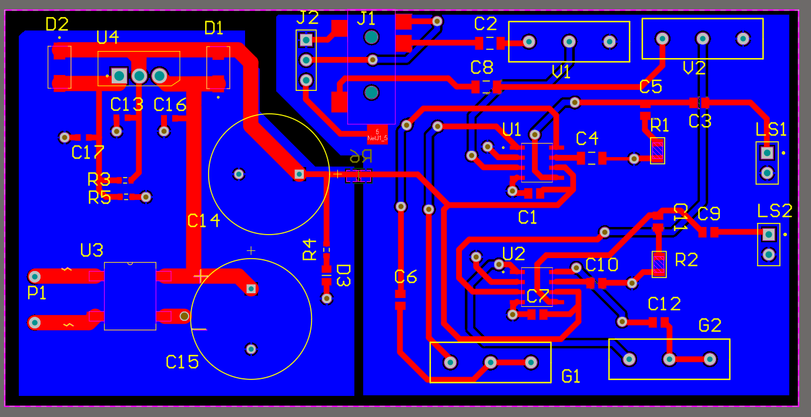

## Pedido de Placa y Componentes.

La Placa se ha pedido en JLPCB el 5 de Noviembre mientras que los componentes se han comprado en Digikey el 20 de Noviembre. A continuación se mostrará el BOM y la PCB cuando se recibió.

### PCB Sin soldar

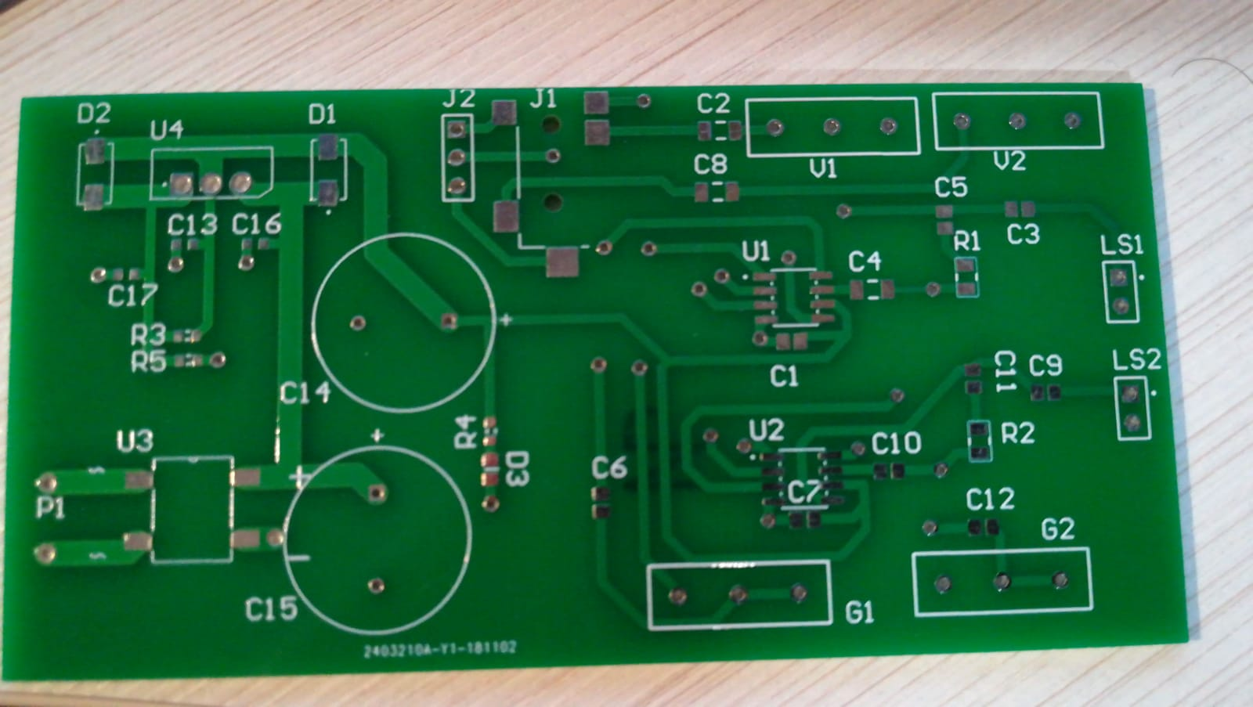

Ilustración 1 TOP

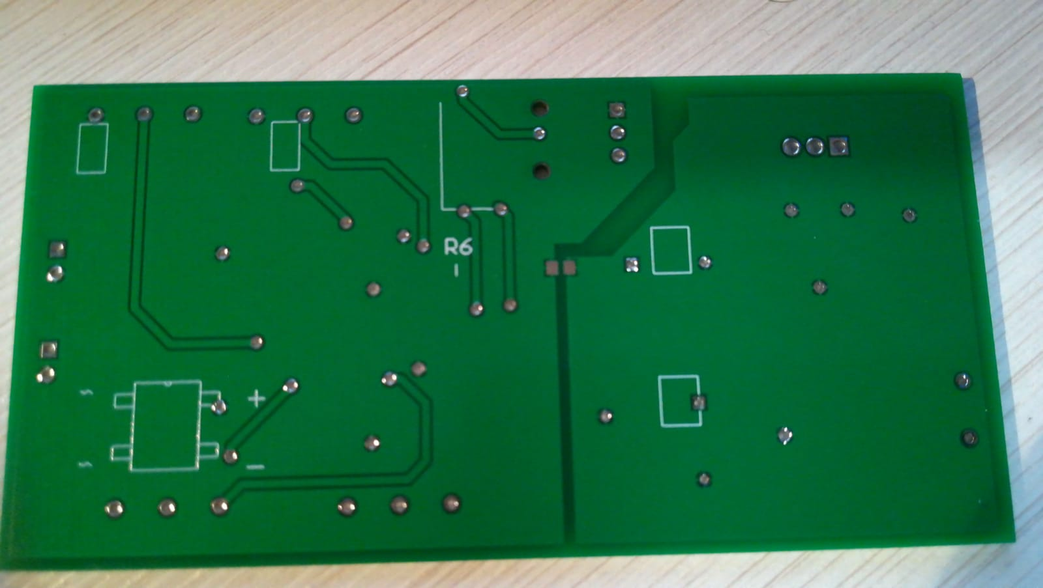

Ilustración 2 BOTTOM

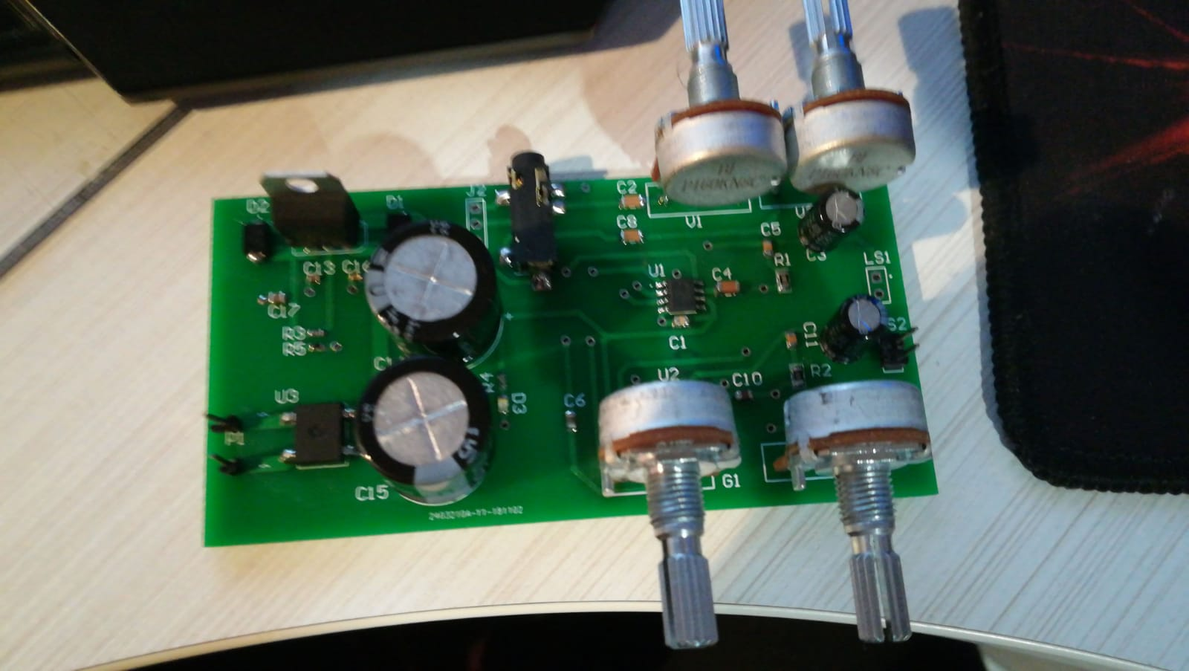

Ilustración 3 TOP

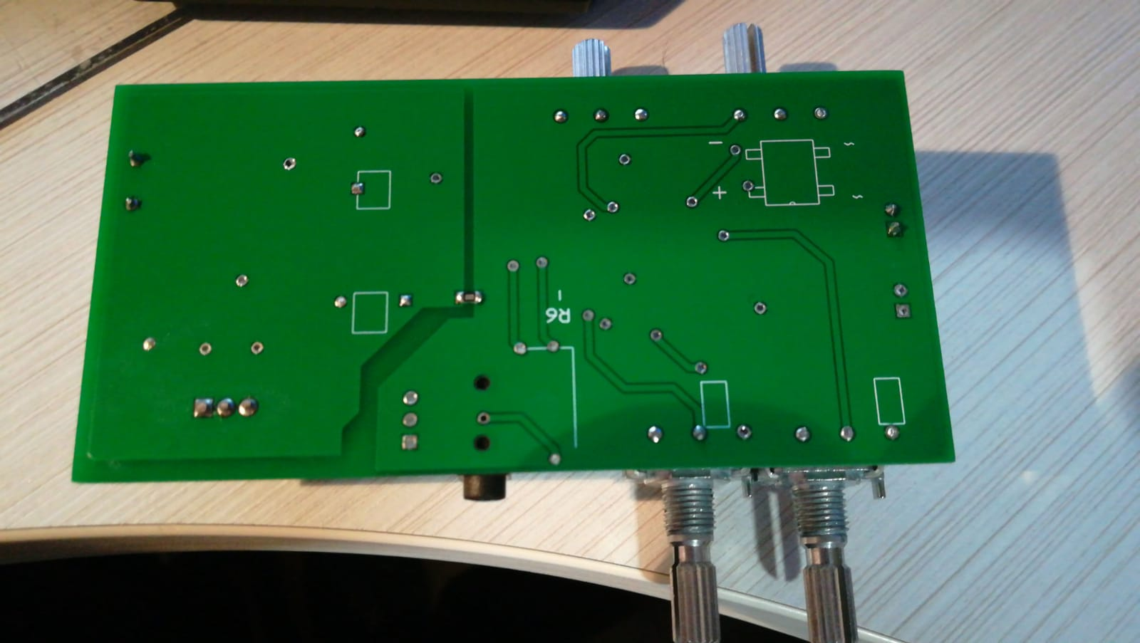

Ilustración 4 BOTTOM

# REALIZACIÓN DE PRUEBAS

Una de las primeras pruebas que hicimos a nuestro circuito electrónico fue comprobar si el diseño de la etapa de potencia había funcionado correctamente. Para ello, solo montamos los componentes relativos a la esta etapa previa.

Para comprobar el valor de tensión de salida del regulador, utilizamos un osciloscopio digital para corroborar si obteníamos un valor cercano a 9v y comprobar el rizado que tenía la señal de DC.

Midiendo la tensión de salida con el osciloscopio vimos que daba un valor de 9.2v, valor que se aproxima al teórico. La variación puede deberse a las tolerancias de las resistencias o a la tensión de referencia que no sea exactamente 1.25V.

Sin embargo, el aspecto más importante que queríamos medir era analizar el rizado que tuviera nuestra señal de salida:

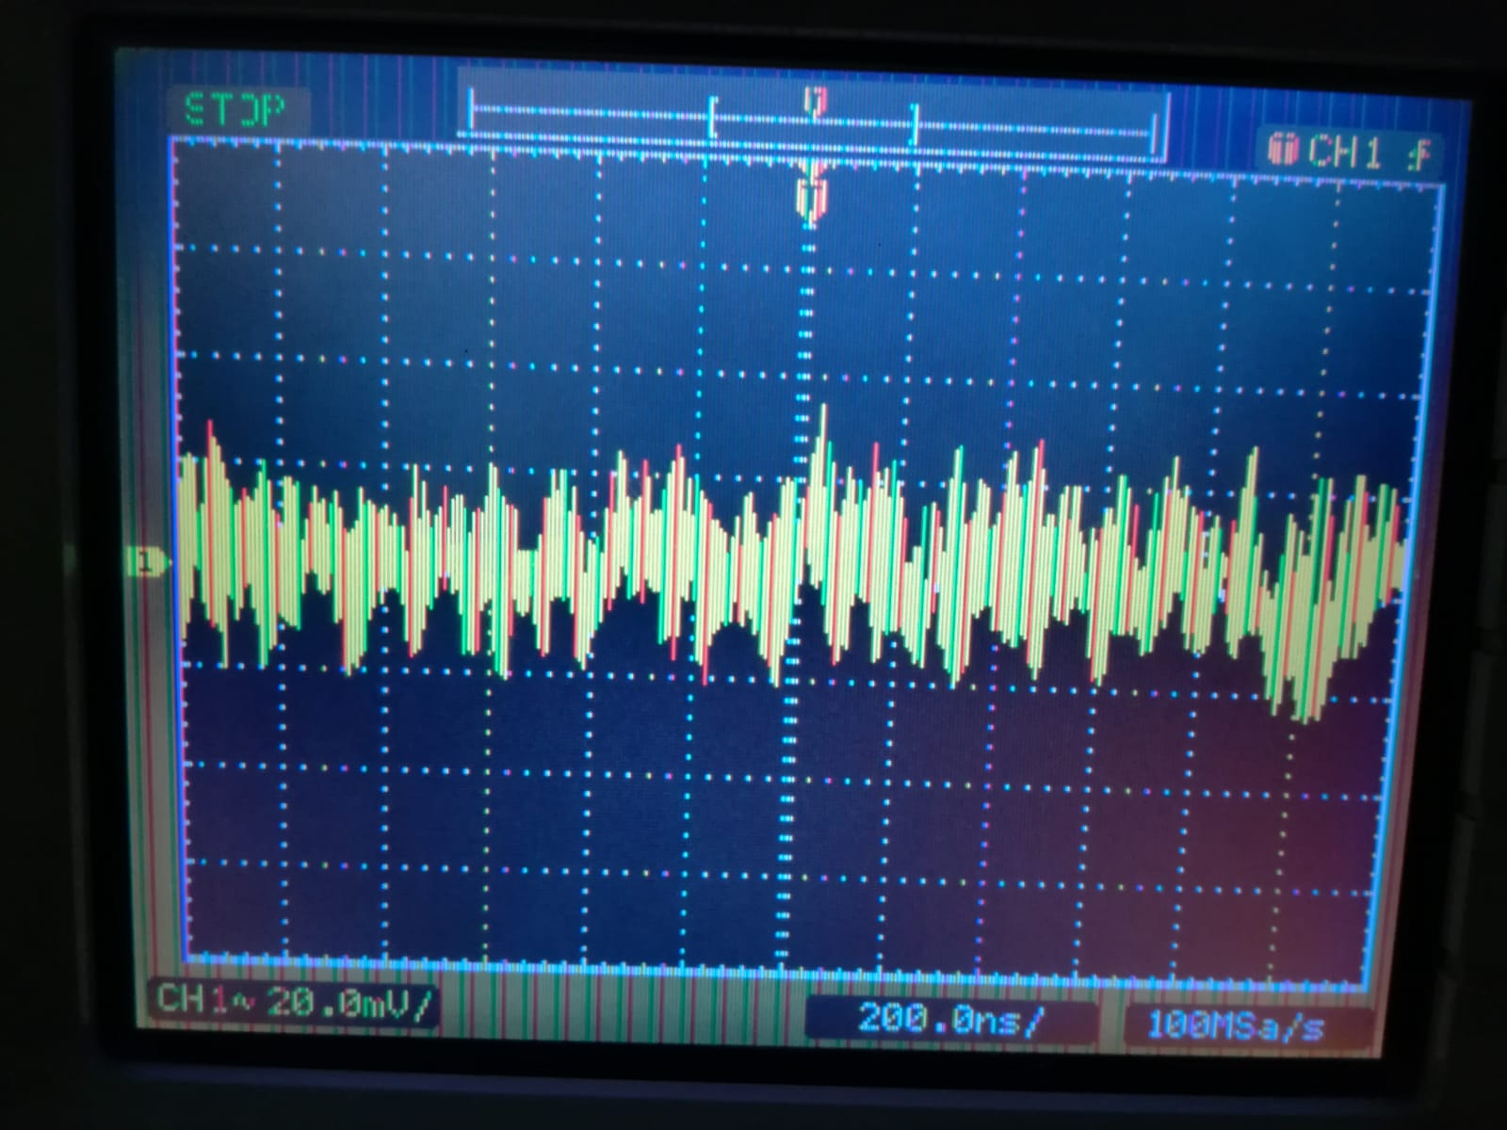

Como puede observarse en la anterior figura, el rizado obtenido es de 20mV de pico, un valor muy bueno y que es obtenido gracias a los condensadores cerámicos utilizados a la salida, según recomienda el datasheet del regulador. Por lo tanto, podemos estar satisfechos con el resultado de esta etapa de potencia.

En cuanto a la etapa de audio se ha probado conectando al Jack 3.5mm hembra un Jack Macho desde el teléfono móvil para comprobar el correcto funcionamiento de amplificación y de variación de ganancias en ambos canales frente a un sonido ya conocido. Se comprueba que el circuito amplifica bien el audio, tanto en la parte de ajuste de volumen como en el aumento de ganancia funcionan correctamente.

La siguiente prueba fue conectar una Guitarra Eléctrica al Jack Hembra de 6.35mm. Se vio que el sonido salía algo distorsionado y con algo de ruido en la tensión de salida.

La última prueba fue el conectar ambos Jack a la vez y comprobar que el Jack de 3.5mm mantenía prioridad, desconectando interiormente el Jack de 6.5 mm.